Коррекция речевого и психического развития детей дошкольного возраста со смешанными специфическими расстройствами психической сферы в экспериментальной деятельности
Прежде чем давать знания, надо научить думать, воспринимать, наблюдать.
В. Сухомлинский
Экспериментирование как специально организованная деятельность способствует становлению целостной картины мира у ребенка дошкольного возраста и основ культурного познания им окружающего мира. Дошкольное детство является уникальным периодом развития личности. Особое значение для развития личности дошкольника имеет усвоение им представлений о взаимосвязи природы и человека. Овладение способами практического взаимодействия с окружающей средой обеспечивает становление мировидения ребёнка, его личностный рост. Существенную роль в этом направлении играет поисково – познавательная деятельность дошкольников, протекающая в форме экспериментальных действий. Экспериментирование дает детям реальные представления о различных сторонах изучаемого объекта, о его взаимоотношениях с другими объектами и со средой обитания. В процессе эксперимента идет обогащение памяти, внимания, слухового, зрительного и тактильного восприятия ребёнка, активизируются его мыслительные процессы, так как постоянно возникает необходимость совершать операции анализа и синтеза, сравнения и классификации, обобщения. Необходимость давать отчет об увиденном, формулировать обнаруженные закономерности и выводы стимулирует развитие речи. В процессе обогащения сознания детей различными познавательным содержанием происходит расширение, закрепление и активизация словаря. Большое внимание уделяется развитию умений детей обобщать, сравнивать, противопоставлять. В словарь детей вводятся слова, обозначающие материал, из которого сделан предмет (дерево, металл, пластмасса, стекло), используются загадки и описания предметов, их свойств, качеств и действий. Особое внимание уделяется работе над смысловой стороной слова, расширению запаса синонимов и антонимов. Совершенствуется грамматический строй речи. Правильное согласование имен существительных и имен прилагательных в роде, числе и падеже. Упражняют детей в правильном понимании и употреблении предлогов пространственного назначения (в, под, между, около).
В экспериментальной деятельности проводится работа по формированию правильного звукопроизношения, развитию фонематического восприятия, голосового аппарата, речевого дыхания, умения пользоваться умеренным темпом речи, интонационными средствами выразительности. Развивается мелкая моторика.
Развитие связной речи прослеживается на всех этапах эксперимента – при формировании цели, во время обсуждения методики и хода опыта, при подведении итогов и словесном отчете об увиденном.
Нельзя не отметить положительного влияния экспериментов на эмоциональную сферу ребенка, на развитие творческих способностей, на формирование трудовых навыков и укрепление здоровья за счет повышения общего уровня двигательной активности.
Образовательная работа по коррекции речевого и психического развития детей дошкольного возраста со смешанными специфическими расстройствами психической сферы в экспериментальной деятельности была начата в 2012 – 2013 учебном году совместно с учителем - логопедом и учителем - дефектологом с изучения уровня речевого и психического развития детей.
Речь большинства детей была невнятная, слоговая структура слова, связность изложения, фонематические процессы нарушены. Словарь, употребляемые языковые средства однообразны. Многие дети не умели образовывать существительные множественного числа, не могли согласовывать прилагательные с существительными. Дети не могли обобщать, сравнивать, анализировать, высказать собственное суждение, сделать простые логические выводы, устанавливать причинно – следственные связи. Внимание рассеяно. Память характеризовалась низким объемом запоминания, дети не воспринимали инструкцию взрослого, следовательно, не выполняли действие в соответствии с поставленной целью и задачами. Исходя из результатов педагогической оценки была сформулирована цель коррекционной работы. Цель: Коррекция речевого и психического развития детей дошкольного возраста со смешанными специфическими расстройствами психической сферы в процессе экспериментальной деятельности.
Для достижения данной цели были поставлены следующие задачи:
1.Создать систему образовательной работы по коррекции речевого и психического развития детей дошкольного возраста со смешанными специфическими расстройствами психической сферы в экспериментальной деятельности.
2. Обогатить сознание детей новым содержанием, которое способствует накоплению представлений ребенка об окружающем мире.
3. Развивать логические операции (анализ, сравнение, обобщение, классификация).
На первом этапе работы в группе были созданы условия для детского экспериментирования.
Уголок познавательно – исследовательской деятельности был пополнен следующим оборудованием: приборы – помощники: лупы, песочные часы, магниты, микроскоп, разнообразные сосуды из различных материалов (пластмасса, стекло) разного объёма и формы; природный материал:
камешки, песок, шишки, семена (природный материал собирала с детьми на экскурсии по экологической тропе).
Изготовлена картотека по экспериментированию, которая включает 75 опытов.
В интересной стихотворной форме дети познакомились с правилами работы с различными материалами (с водой, песком, огнем, со стеклом).

С водой
Коль с водой имеем дело,
Рукава засучим смело.
Пролил воду – не беда:
Тряпка под рукой всегда.
Фартук – друг: он нам помог,
И никто здесь не промок.

С песком
Если сыплешь ты песок –
Рядом веник и совок.

С огнём
Помни правило: огонь
Никогда один не тронь!

Со стеклом
Со стеклом будь осторожен -
Ведь оно разбиться может.
А разбилось – не беда,
Есть ведь верные друзья:
Шустрый веник, брат – савок
И для мусора бачок –
Вмиг осколки соберут,
Наши руки сберегут.
Учитывая мнение академика Н.Н.Поддъякова, о том, что «…в деятельности экспериментирования ребенок выступает как своеобразный исследователь, самостоятельно воздействующий различными способами на окружающие его предметы и явления с целью более полного их познания и освоения», с детьми организовывались эксперименты с разнообразными материалами: тканью, резиной, металлом, деревом. Дети упражнялись в умении согласовывать прилагательные с существительными, различать и выделять в словосочетаниях название признаков предметов по их назначению и по вопросам какой? какая? какое?
Воспитанники с интересом составляли описательные рассказы о предметах (дидактическая игра «Узнай по описанию»). Это способствовало развитию внимания, логического мышления, связной речи, формировало умение классифицировать, обобщать.
Осуществлялась систематическая работа над речевым дыханием и длительным выдохом (опыт с бумажным корабликом).
Беседуя с детьми по теме: «Вода вокруг нас» обращалось внимание на значение воды в нашей жизни, где, в каком виде существует вода в окружающей среде. Дети выявляли свойства воды (прозрачная, без запаха, льётся, в ней растворяются некоторые вещества), различали и подбирали слова противоположные по смыслу – антонимы ( холодная – горячая, чистая – грязная и т. д.) В ходе высказывания детей отслеживалось правильное произношение поставленных звуков.
Эффективно прошло занятие с элементами экспериментирования: «Поможем воде стать чистой». Ребята очищали воду разными фильтрами (ватой, тканью, бумажными салфетками) и в конце опыта сделали вывод, что фильтр – бумажная салфетка лучше очищает воду, чем ткань и вата.
Такие занятия учат детей ставить перед собой цель, планировать свою деятельность, сравнивать и делать выводы.
Для развития фонематического слуха проводились эксперименты: «Источник звука и его распространение», «Где живет эхо?» «Звуки в воде», где дети учились сравнивать различные звуки, определять их источники, определяли отличие музыкальных звуков от звуков человеческой речи и звуков природы (шуршание осенних листьев, падающей воды и т. д.).
Непосредственный интерес детей вызвали магниты. Главная «заслуга» магнитов состоит в том, что изучение их «поведения» и свойств, предоставляет широкие возможности для освоения детьми средств и способов познания мира: для выдвижения гипотез и их проверки с помощью экспериментирования и наблюдений, для анализа окружающих предметов и явлений, для сравнений и сопоставлений, для моделирования, рассуждений.
С помощью магнита дети доставали скрепки из воды, не намочив руки. Юные исследователи путешествовали по группе, отыскивали предметы, которые притягивались к магниту.
В процессе занятия «Относится ли растение к живым организмам?» дети доказывали опытным путём может ли растение дышать, как испаряется влага с листьев растений.
Это способствовало развитию у детей мышления, познавательной активности, умению связно отвечать на вопросы, правильно согласовывать имена существительные и имена прилагательные в роде, числе и падеже.
На экологической тропе в опыте «Что у нас под ногами?» ребята
устанавливали зависимость факторов неживой природы от живой, отметили, что почва имеет разный состав (песок, глина, питательные вещества: листья, части насекомых).
На прогулке рассматривали лупами ствол березы и определяли какое насекомое спряталось на зиму под корой. На экологическую тропу приходил гость – игрушка Дедушка АУ, который играл с детьми и задавал загадки о природе, а ребята ему рассказывали стихотворения о временах года, что им понравилось на экскурсии, какие проводили опыты. Дети упражнялись в произношении слов с разной силой голоса и в разном темпе, в правильном понимании и употреблении предлогов пространственного назначения (в, под, между, около).
Результатом коррекционно – развивающего процесса явилось положительное, качественное изменение речевого развития детей.
Активизировались все психические процессы, так как постоянно возникала необходимость совершать операции анализа и синтеза, сравнения, классификации и обобщения.
Дети научились:
- согласовывать существительные в роде, числе и падеже;
- подбирать прилагательные к существительным;
- составлять простые предложения по вопросам, по демонстрации действий; - обобщать предметы окружающей действительности по родовому признаку; - вести диалог, связно высказывать свои мысли, составлять описательные рассказы о предметах;
- усовершенствовалось слуховое восприятие и фонематический слух;
- дети свободно используют в своей речи средства интонационной выразительности;
- пополнился словарь детей;
- дети стали более наблюдательными, любознательными.

Литература:
1.Прохорова Л.Н. Организация экспериментальной деятельности дошкольников, Москва, Аркти, 2005 год.
2.Куликовская И.Э. Детское экспериментирование, Москва, Педагогическое общество России, 2005 год.
3.Ребенок в мире поиска / Под ред. О.В. Дыбиной. Москва, ТЦ Сфера, 2007год.
4.Кларина Л.М. Знакомим детей с магнитами // Детский сад со всех сторон, 2001год, №48 (84).
5.Дыбина О.В. Неизведанное рядом, Москва, Просвещение, 2002год.
6. Рыжова Н. Песок, глина, камни // Дошкольное воспитание, Просвещение, 2003год, №10.
7. Гризик Т.И. Развитие речи детей 5 – 6 лет, Москва, Просвещение, 2005год.
8. Ушакова О.С. Методика развития речи детей дошкольного возраста, Москва, Просвещение, 2003 год.

ЭКОЛОГИЧЕСКАЯ ТРОПА

Сияет солнце, воды блещут,
На всем улыбка, жизнь во всем,
Деревья радостно трепещут,
Купаясь в небе голубом.
Поют деревья, блещут воды,
Любовью воздух растворён,
И мир, цветущий мир природы,
Избытком жизни упоен.
(Тютчев)
Природа – неиссякаемый источник духовного обогащения. Дети постоянно в той или иной форме соприкасаются с природой. Встречи с природой помогают формировать у них реалистические знания об окружающем мире, гуманное отношение к живым существам.
Экологическая тропа – это особая форма приобщения детей к познанию природы, организованная взрослыми, которая настраивает детей на активное восприятие разнообразных экологических объектов, наглядно демонстрирующих взаимосвязь между всеми природными компонентами на определенной территории.
Особенностью работы на экологической тропе является возможность проводить экскурсии круглый год. Дети наблюдают одни и те же объекты в разные времена года, видят сезонные изменения, происходящие в природе, экспериментируют, внимательно рассматривают объекты, сравнивают их, делают выводы. Они очень эмоционально и живо реагируют на встречу с прекрасным и удивительным. Нам очень нравится с детьми гулять по экологической тропе, наслаждаться красотой природы. Осенью деревья в разноцветных нарядах, каждое дерево необычайно красиво. Вот дунул ветер, и закружились пестрые листья. Поднимешь голову вверх и видишь синее небо. Яркие лучи солнца осветили всю поляну, и всё засияло и заблестело. Кругом золотистая трава, но кое – где виднеется зеленоватая травка. Мы наблюдали за природой и старались подметить что- то новое и красивое. На экологическую тропу к ребятам приходит гость – игрушка Дядюшка Ау, который играет с детьми в малоподвижные и дидактические игры: «Угадай по описанию», «С какой ветки детки?», «Найди самый красивый листок» и т. п. Ребята рассказывают Дедушке Ау, что им понравилось. В конце экскурсии детям дается время для самостоятельного наблюдения и сбора природоведческого материала.
Воспитатель : Неудачина Т.Н.

Необходимо опираться на ведущие принципы развития дошкольников:
Принцип деятельности – включение ребёнка в игровую, познавательную, поисковую деятельность с целью стимулирования активной жизненной позиции;
Принцип природосообразности – развитие в соответствии с природой ребёнка, его здоровьем, психической и физической конституций, его способностями и склонностями, индивидуальными особенностями, восприятием;
Принцип психологической комфортности – заключается в снятии стрессовых факторов;
Принцип интеграции – интегративность всех процессов, реализующихся в образовательном пространстве (обучение и воспитание, развитие и саморазвитие, природная и социальная сфера ребёнка, детская и взрослая субкультура);
Принцип дифференцированного подхода – решаются задачи эффективной психологической помощи воспитанникам в совершенствовании их личности, способствует созданию специальных педагогических ситуаций, помогающих раскрыть психофизические, личностные способности и возможности воспитанников;
Принцип творчества – максимальная ориентация на творческое начало в игровой и продуктивной деятельности дошкольников, приобретение им собственного опыта творческой деятельности.
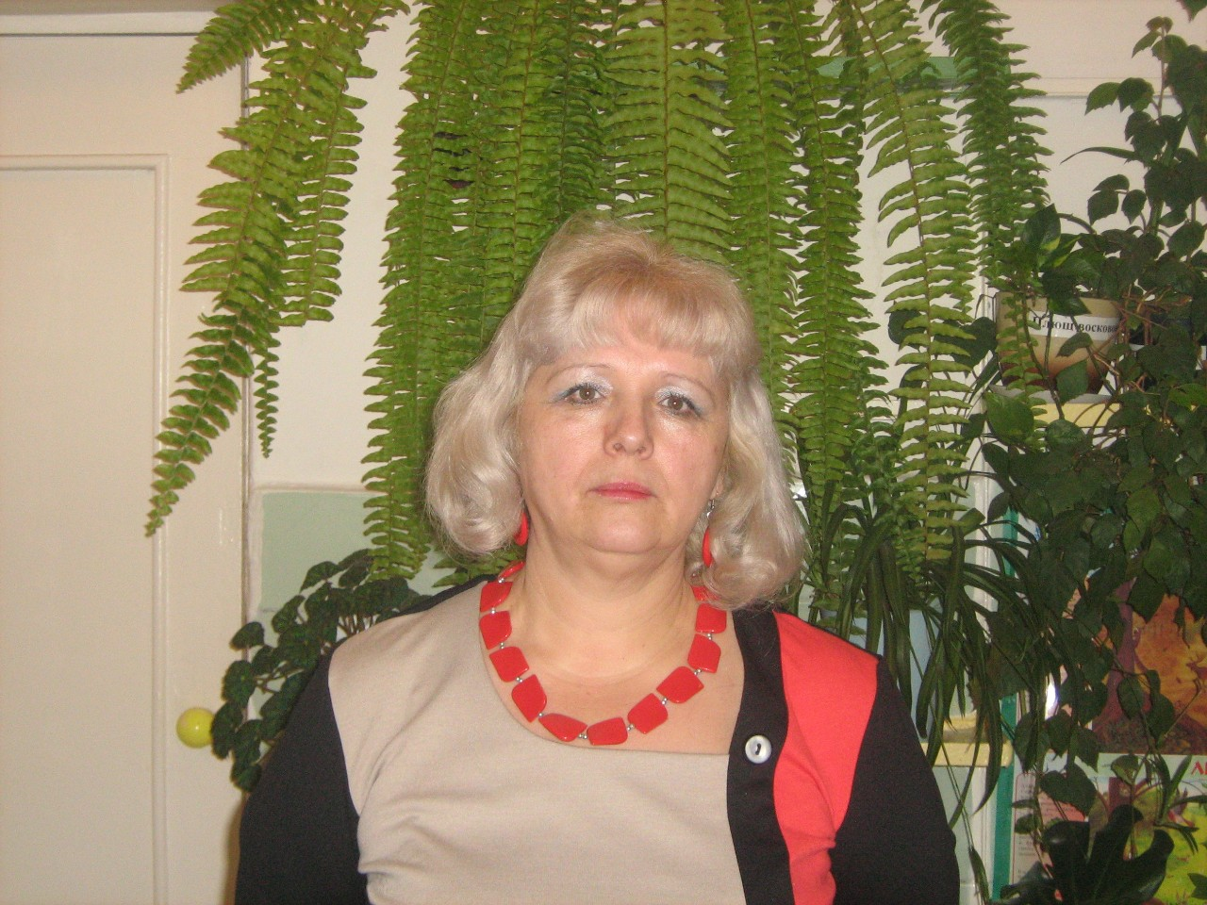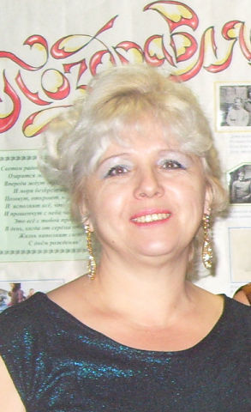

Теоретико-методологические основы исследования:
- учение о роли активности и деятельности в становлении и развитии личности (Б.Г. Ананьев, Л.С. Выготский, А.Н. Леонтьев, С.Л. Рубинштейн);
- концепция личностно-ориентированного педагогического процесса (А.Г. Асмолов, В.В. Сериков, Н.Ф. Голованова, Г.И. Вергелес, И.С. Якиманская, В.Я. Лыкова);
- концепция развития познавательной деятельности и познавательных интересов в дошкольном детстве (А.В. Запорожец, Н.Н. Поддьяков, А.Н. Поддьяков, В.Г. Каменская, О.В. Дыбина, Л.М. Маневцова, И.Э. Куликовская, О.В. Афанасьева)
- концепция развития ребенка-дошкольника как субъекта детских видов деятельности (А.Г. Гогоберидзе, М.В. Крулехт, Т.И. Бабаева, О.В. Солнцева, Л.М. Кларина, Р.М. Чумичева, Н.Г. Косолапова);
- исследования своеобразия методики руководства самостоятельной детской деятельностью (Р.С. Буре, Д.Б. Эльконин, Р.И. Жуковская, А.В. Запорожец, Е.Е. Кравцова, Н.Я. Михайленко, А.В. Третьяк, Д.В. Сергеева);
- исследования проблемы взаимодействия детского сада и семьи в воспитании и развитии ребенка (Е.П. Арнаутова, Т.И. Бабаева, Т.А. Березина, Н.Ф. Виноградова, М.В. Корепанова, О.Л. Зверева и др.)
- теория педагогического проектирования образовательной среды (Е.С. Заир-бек, О.Г. Прикот, С.С. Лебедева);
- концепция построения развивающей среды дошкольных учреждений (Е.Н. Герасимова Л.М. Кларина, С.Л. Новоселова, В.А. Петровский, Л.П.Стрелкова, М.Н.Полякова и др.).

